TALLER DE BASES DE DATOS EN SQL SERVER
Asignatura: Informática
Tema: Creación de bases de datos y tablas en Microsoft SQL Server
Docente: Harol H. Torres Neuta
Objetivo: Analizar necesidades de diferentes contextos y diseñar una base de datos en SQL Server, identificando los campos, los tipos de datos y las restricciones necesarias para almacenar la información.

Instrucciones generales
Lee cada caso y desarrolla la solución en SQL Server Management Studio (SSMS).
Para cada problema debes:
- Crear una base de datos con un nombre relacionado con la necesidad planteada.
- Seleccionar la base de datos mediante la instrucción USE.
- Crear una tabla que permita almacenar la información solicitada.
- Determinar el nombre de cada campo y su tipo de dato (INT, VARCHAR, NVARCHAR, DATE, DECIMAL, BIT, entre otros).
- Definir una llave primaria para identificar de forma única cada registro.
- Establecer cuáles campos son obligatorios y cuáles deben ser únicos, cuando corresponda.
- Insertar al menos tres registros de ejemplo.
Importante: Los datos que aparecen en cada caso son ejemplos de la información que debe almacenar la tabla. El estudiante debe decidir qué tipo de dato corresponde a cada campo y escribir el código SQL.

CASO 1. AGENDA DE CONTACTOS
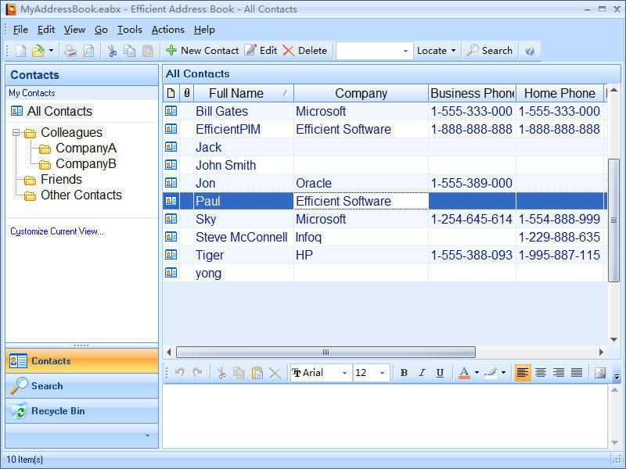
SITUACIÓN PROBLEMA
Una persona necesita organizar sus contactos personales y guardar sus datos para consultarlos cuando necesite comunicarse con ellos. La base de datos debe llamarse AgendaContactos y la tabla Contactos.
CAMPO SUGERIDO | INFORMACIÓN QUE DEBE ALMACENAR
ID | IDENTIFICADOR ÚNICO DEL CONTACTO
NOMBRE | NOMBRE COMPLETO
EDAD | EDAD DE LA PERSONA
IDENTIFICACION | NÚMERO DE DOCUMENTO
TELEFONO | NÚMERO TELEFÓNICO
CORREO | DIRECCIÓN DE CORREO ELECTRÓNICO
FECHA_REGISTRO | FECHA EN QUE SE AGREGÓ EL CONTACTO

CASO 2. BIBLIOTECA ESCOLAR
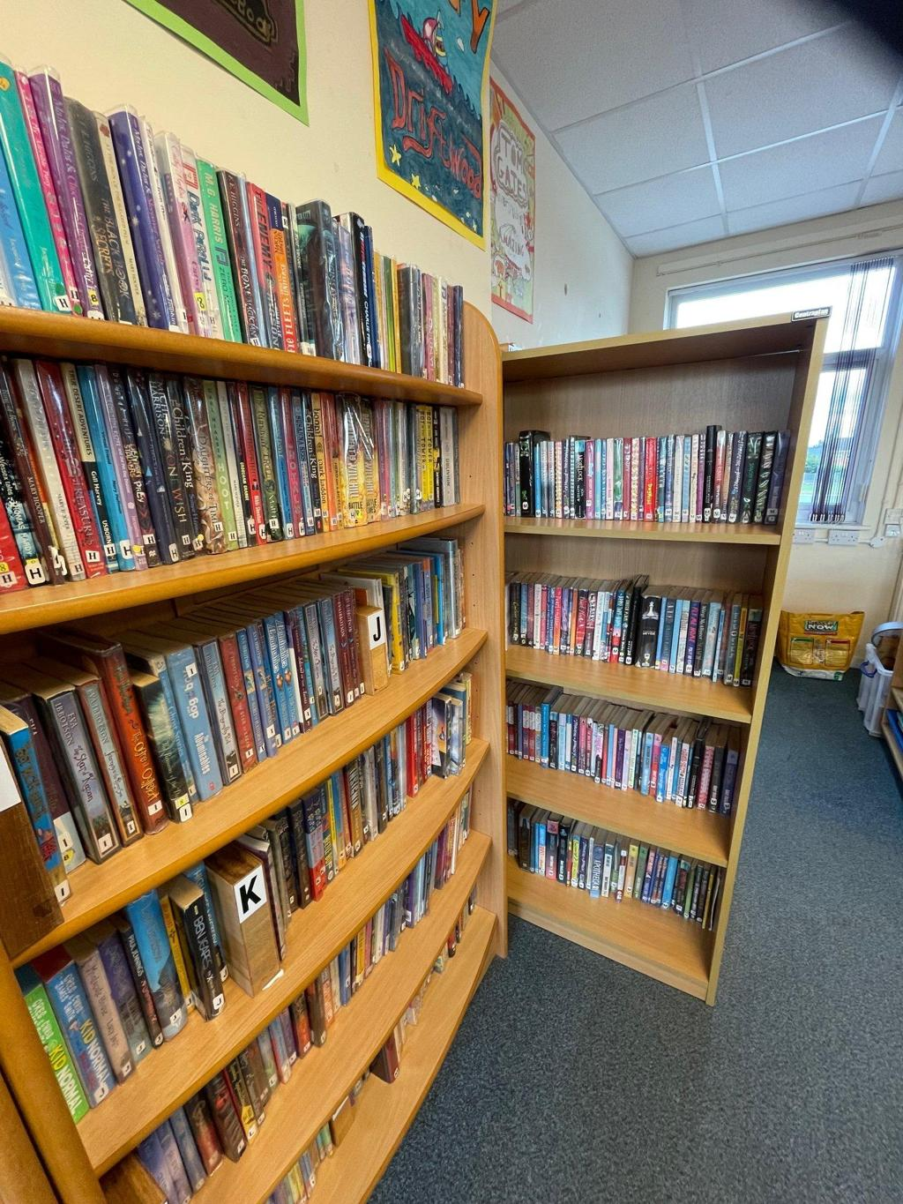
SITUACIÓN PROBLEMA
Una biblioteca escolar necesita registrar los libros disponibles para que los estudiantes puedan consultar la información de cada ejemplar.
La base de datos debe llamarse BibliotecaEscolar y la tabla Libros.
CAMPO SUGERIDO | INFORMACIÓN QUE DEBE ALMACENAR
ID_LIBRO | IDENTIFICADOR ÚNICO DEL LIBRO
TITULO | TÍTULO DEL LIBRO
AUTOR | NOMBRE DEL AUTOR
EDITORIAL | NOMBRE DE LA EDITORIAL
ANIO_PUBLICACION | AÑO DE PUBLICACIÓN
NUMERO_PAGINAS | CANTIDAD DE PÁGINAS
DISPONIBLE | INDICA SI EL LIBRO ESTÁ DISPONIBLE
CASO 3. REGISTRO DE ESTUDIANTES
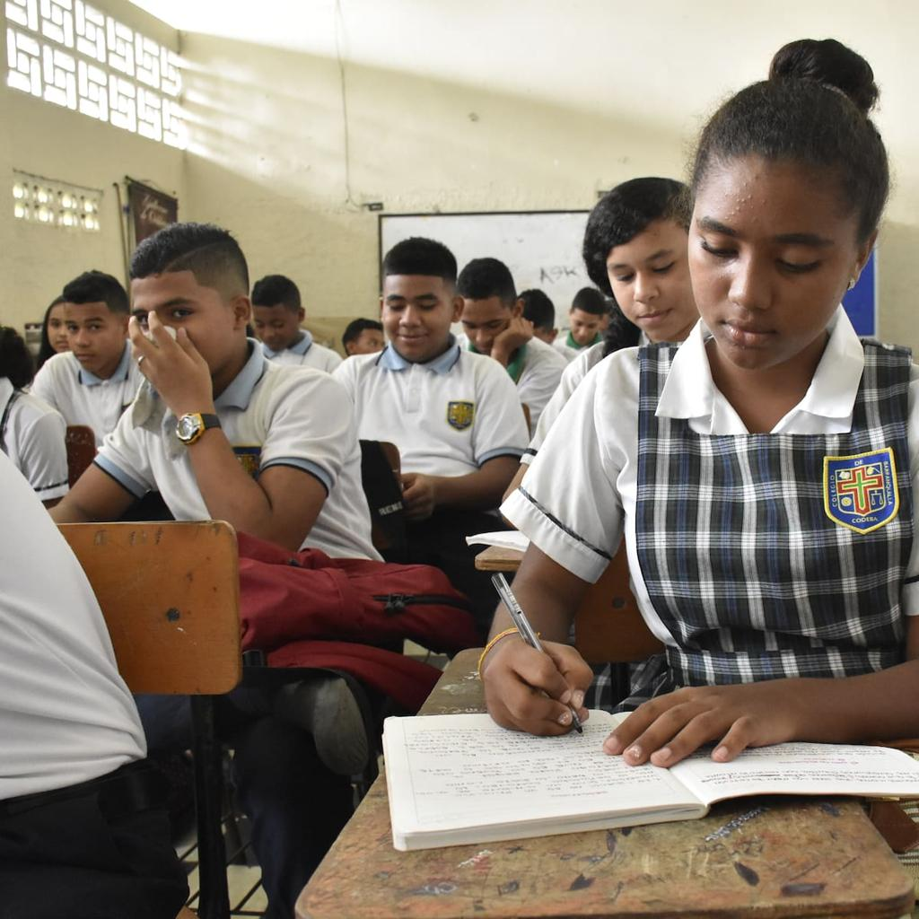
SITUACIÓN PROBLEMA
Una institución educativa necesita almacenar información básica de sus estudiantes para consultar sus datos y mantener actualizado el registro académico.
La base de datos debe llamarse RegistroEstudiantes y la tabla Estudiantes.
CAMPO SUGERIDO | INFORMACIÓN QUE DEBE ALMACENAR
ID_ESTUDIANTE | IDENTIFICADOR ÚNICO DEL ESTUDIANTE
NOMBRES | NOMBRES DEL ESTUDIANTE
APELLIDOS | APELLIDOS DEL ESTUDIANTE
DOCUMENTO | NÚMERO DE IDENTIFICACIÓN
FECHA_NACIMIENTO | FECHA DE NACIMIENTO
CURSO | CURSO AL QUE PERTENECE, POR EJEMPLO, 606
CORREO | CORREO ELECTRÓNICO
ACTIVO | INDICA SI CONTINÚA MATRICULADO
CASO 4. TIENDA DE TECNOLOGÍA
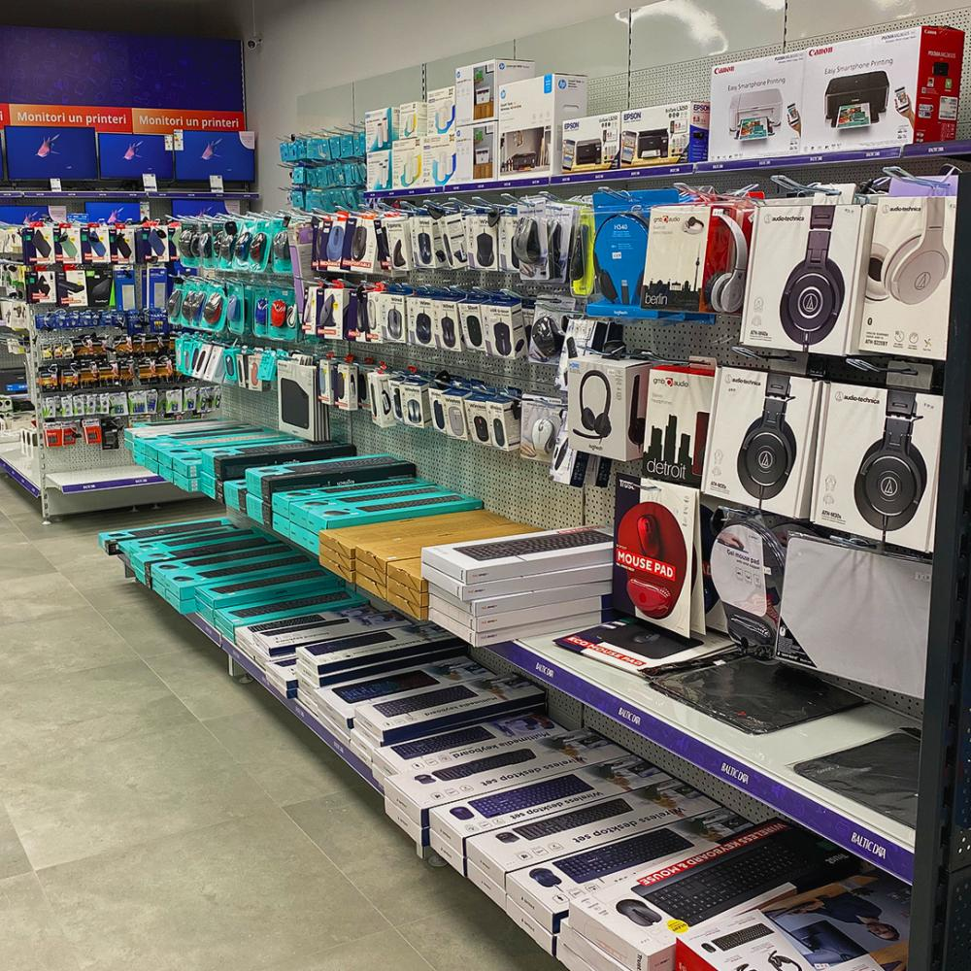
SITUACIÓN PROBLEMA
Una tienda de tecnología necesita registrar sus productos, controlar sus precios y conocer cuántas unidades tiene disponibles. La base de datos debe llamarse TiendaTecnologia y la tabla Productos.
CAMPO SUGERIDO | INFORMACIÓN QUE DEBE ALMACENAR
ID_PRODUCTO | IDENTIFICADOR ÚNICO DEL PRODUCTO
NOMBRE | NOMBRE DEL PRODUCTO
CATEGORIA | CATEGORÍA DEL PRODUCTO
MARCA | MARCA COMERCIAL
PRECIO | PRECIO DE VENTA
CANTIDAD_STOCK | UNIDADES DISPONIBLES
FECHA_INGRESO | FECHA DE INGRESO AL INVENTARIO
ACTIVO | INDICA SI EL PRODUCTO SE COMERCIALIZA
CASO 5. CONSULTORIO MÉDICO

SITUACIÓN PROBLEMA
Un consultorio necesita registrar a sus pacientes para administrar sus datos básicos y consultar su información de contacto.
La base de datos debe llamarse ConsultorioMedico y la tabla Pacientes.
CAMPO SUGERIDO | INFORMACIÓN QUE DEBE ALMACENAR
ID_PACIENTE | IDENTIFICADOR ÚNICO DEL PACIENTE
NOMBRES | NOMBRES COMPLETOS
DOCUMENTO | NÚMERO DE IDENTIFICACIÓN
FECHA_NACIMIENTO | FECHA DE NACIMIENTO
TELEFONO | NÚMERO DE CONTACTO
CORREO | CORREO ELECTRÓNICO
TIPO_SANGRE | TIPO DE SANGRE, POR EJEMPLO, O+
FECHA_REGISTRO | FECHA DE REGISTRO EN EL CONSULTORIO
Caso 6. Inventario de componentes electrónicos
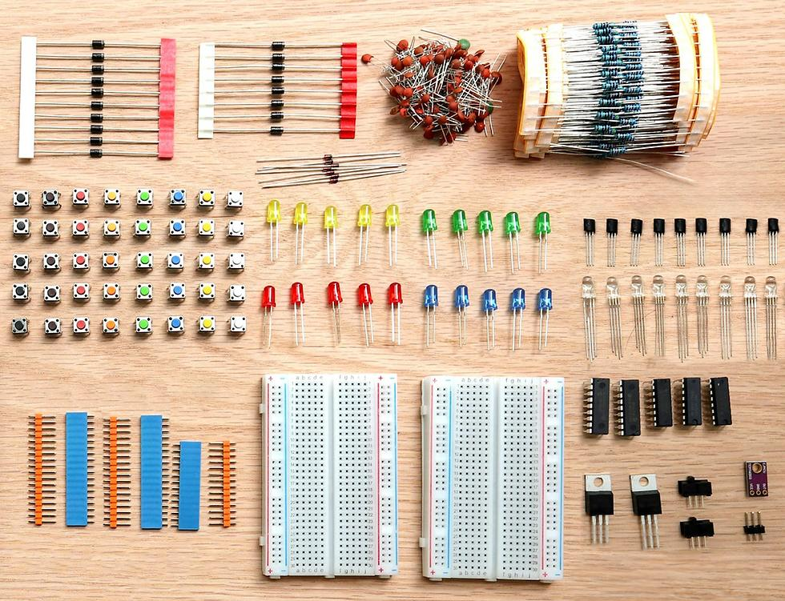
SITUACIÓN PROBLEMA
El laboratorio de electrónica de un colegio necesita llevar el control de los componentes que utiliza en sus actividades y proyectos escolares. La base de datos debe llamarse InventarioElectronica y la tabla Componentes.
CAMPO SUGERIDO | INFORMACIÓN QUE DEBE ALMACENAR
ID_COMPONENTE | IDENTIFICADOR ÚNICO DEL COMPONENTE
NOMBRE | NOMBRE, POR EJEMPLO, LED
REFERENCIA | CÓDIGO O REFERENCIA DEL COMPONENTE
VALOR_COMPONENTE | VALOR TÉCNICO, POR EJEMPLO, 220 OHMIOS
UNIDAD_MEDIDA | UNIDAD DE MEDIDA, POR EJEMPLO, OHMIOS
CANTIDAD | CANTIDAD DISPONIBLE
PRECIO_UNITARIO | PRECIO DE CADA UNIDAD
FECHA_COMPRA | FECHA DE ADQUISICIÓN
CASO 7. REGISTRO DE VEHÍCULOS
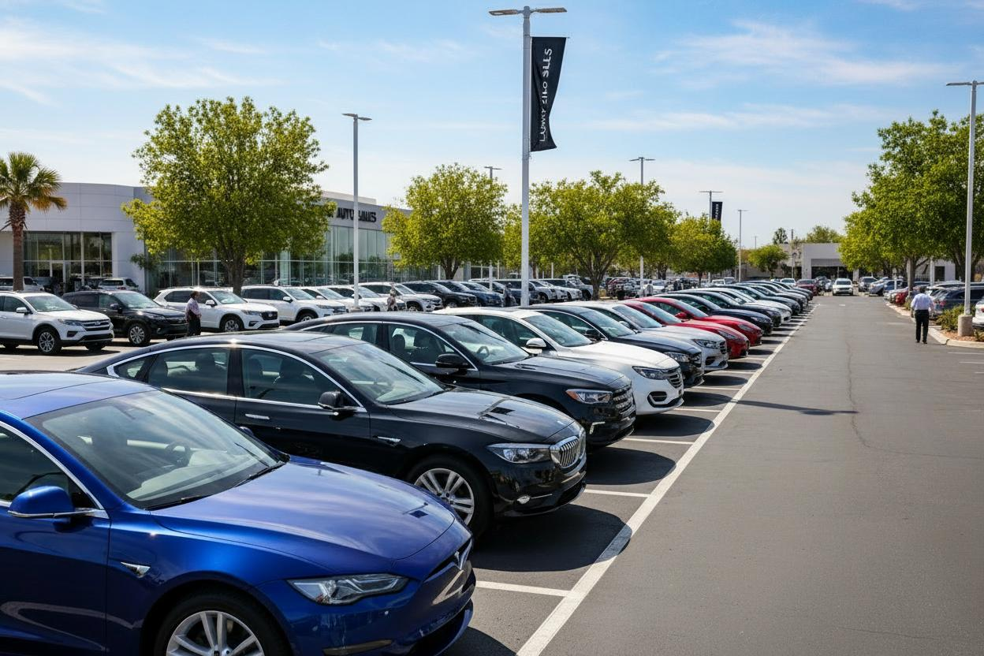
SITUACIÓN PROBLEMA
Una empresa de vehículos necesita registrar los automóviles disponibles para conocer sus características y precios de venta. La base de datos debe llamarse InventarioVehiculos y la tabla Vehiculos.
CAMPO SUGERIDO | INFORMACIÓN QUE DEBE ALMACENAR
ID_VEHICULO | IDENTIFICADOR ÚNICO DEL VEHÍCULO
PLACA | MATRÍCULA O PLACA DEL VEHÍCULO
MARCA | MARCA DEL VEHÍCULO
MODELO | NOMBRE O REFERENCIA DEL MODELO
ANIO | AÑO DE FABRICACIÓN
COLOR | COLOR DEL VEHÍCULO
PRECIO | PRECIO DE VENTA
DISPONIBLE | INDICA SI ESTÁ DISPONIBLE PARA LA VENTA
CASO 8. INSCRIPCIÓN A CURSOS DE PROGRAMACIÓN
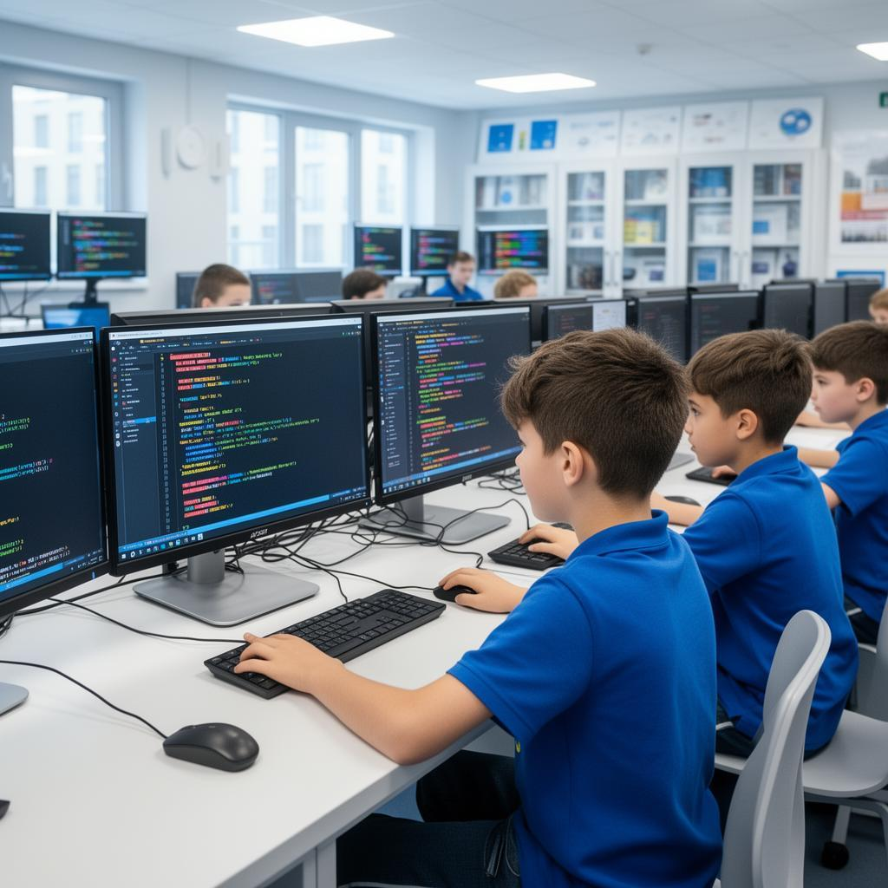
SITUACIÓN PROBLEMA
Una academia ofrece cursos de programación y necesita registrar sus cursos, incluyendo la información principal de cada uno. La base de datos debe llamarse CursosProgramacion y la tabla Cursos.
CAMPO SUGERIDO | INFORMACIÓN QUE DEBE ALMACENAR
ID_CURSO | IDENTIFICADOR ÚNICO DEL CURSO
NOMBRE | NOMBRE DEL CURSO
LENGUAJE | LENGUAJE DE PROGRAMACIÓN ENSEÑADO
NIVEL | NIVEL: BÁSICO, INTERMEDIO O AVANZADO
DURACION_HORAS | DURACIÓN TOTAL EN HORAS
PRECIO | PRECIO DE INSCRIPCIÓN
FECHA_INICIO | FECHA DE INICIO
CUPOS_DISPONIBLES | CANTIDAD DE CUPOS DISPONIBLES
CASO 9. REGISTRO DE MASCOTAS

SITUACIÓN PROBLEMA
Una veterinaria necesita llevar un registro de las mascotas atendidas y conservar sus datos básicos para identificarlas. La base de datos debe llamarse RegistroMascotas y la tabla Mascotas.
CAMPO SUGERIDO | INFORMACIÓN QUE DEBE ALMACENAR
ID_MASCOTA | IDENTIFICADOR ÚNICO DE LA MASCOTA
NOMBRE | NOMBRE DE LA MASCOTA
ESPECIE | PERRO, GATO U OTRA ESPECIE
RAZA | RAZA DE LA MASCOTA
FECHA_NACIMIENTO | FECHA DE NACIMIENTO, SI SE CONOCE
PESO | PESO EN KILOGRAMOS
NOMBRE_PROPIETARIO | NOMBRE DE SU PROPIETARIO
VACUNADA | INDICA SI TIENE SU ESQUEMA DE VACUNACIÓN REGISTRADO
CASO 10. VENTAS DE UNA PANADERÍA
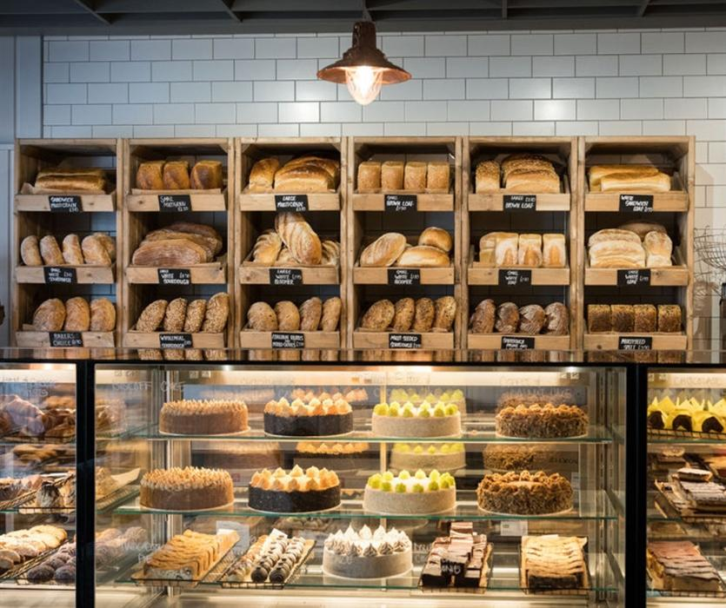
Situación problema
Una panadería necesita registrar los productos que vende para consultar sus precios, cantidades disponibles y fechas de elaboración. La base de datos debe llamarse Panaderia y la tabla ProductosPanaderia.
CAMPO SUGERIDO | INFORMACIÓN QUE DEBE ALMACENAR
ID_PRODUCTO | IDENTIFICADOR ÚNICO DEL PRODUCTO
NOMBRE | NOMBRE DEL PRODUCTO
CATEGORIA | PAN, TORTA, GALLETA U OTRA CATEGORÍA
PRECIO | PRECIO DE VENTA POR UNIDAD
CANTIDAD_DISPONIBLE | UNIDADES DISPONIBLES
FECHA_ELABORACION | FECHA DE ELABORACIÓN
FECHA_VENCIMIENTO | FECHA DE VENCIMIENTO, SI APLICA
REQUIERE_REFRIGERACION | INDICA SI NECESITA REFRIGERACIÓN

ENTREGA DEL TALLER
Para cada uno de los 10 casos, el estudiante debe presentar:
- El código SQL para crear la base de datos.
- La instrucción para seleccionar la base de datos.
- El código SQL para crear la tabla.
- Los tipos de datos elegidos para cada campo.
- La llave primaria y las restricciones necesarias.
- Tres registros de ejemplo insertados con INSERT INTO.
- Una consulta SELECT * FROM NombreTabla para comprobar los registros.

Recomendación técnica: el identificador de cada tabla puede definirse con INT IDENTITY(1,1) y llave primaria. Los teléfonos y documentos generalmente deben almacenarse como texto, no como números, porque pueden contener ceros iniciales, signos o letras. Para precios se recomienda DECIMAL, para fechas DATE y para respuestas de sí/no BIT. Criterio de evaluación sugerido (100 puntos): creación de las bases de datos (20), diseño de las tablas y selección de tipos de datos (30), llaves y restricciones (20), inserción de registros (20) y consultas de verificación (10).

